甲骨新綴第103組
首都師范大學文學院 劉影
第一百零三組：
A：《合集》12988（《京人》820）+B：《合集》9900（《善》9079）
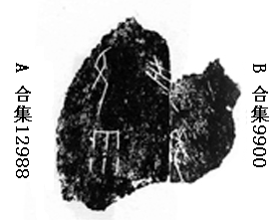
綴合理由及說明：
A、B均為骨扇殘片，兩版斷口相合，可補足一個“受”字。
釋文：
允雨。
受年。

